МДОАУ «Детский сад № 189»



**многофункционального пособия**

**«Ширма-трансформер»**

**по коррекции психо-эмоционального состояния детей дошкольного возраста с ОВЗ различными средствами арт-терапии**

**Авторы:**

Музыкальный руководитель Рубанова Е.А.

Педагог-психолог Багмет М.А.

город Оренбург

**Возрастная категория детей:** дети 5-7 лет.

**Форма реализации:** индивидуальная, подгрупповая.

**Образовательная область:** социально-коммуникативное развитие, художественно-эстетическое развитие.

**Цель пособия:** коррекция психо-эмоционального состояния детей дошкольного возраста различными средствами арт-терапии.

**Использование ширмы-трансформера**

**в деятельности педагога-психолога**

**Цель**: развитие и коррекция эмоционально-волевой сферы дошкольников методом арт-терапии.

**Дидактические задачи:**

* расширять круг понимаемых детьми эмоций, ориентации в них;
* научить детей лучше понимать себя и других;
* учить понимать свои чувства и чувства других людей и рассказывать об этом;
* формировать эмоциональную отзывчивость.

**Развивающие задачи:**

* развивать понимание эмоциональных состояний, возможности передачи их в мимике (эмпатийные способности);
* развивать умения узнавать и различать основные эмоции у героев сказок, этюдов, стихов по сюжету произведения.

**Воспитательные задачи:**

* способствовать воспитанию готовности помогать героям произведений, разрешать проблемные ситуации.

**Описание дидактического пособия:** пособие включает в себя демонстрационный материал для детей и материал для проведения арт-терапевтических упражнений с обучающимися.

*Демонстрационный материал:*

- 6 кукол с разным эмоциональным состоянием;

- «эмоциональные часы»;

- пособие «Азбука эмоций».

*Арт-терапевтические и игровые упражнения:*

- «Мороженое радости», «Цветок счастья»;

- «Пока, шарики!», «Листок гнева», «Гнев-костер, гнев-пожар», «Звездное дыхание»;

-«Портрет удивления»;

- «Мандала»; «Спокойные картинки»;

-«Ловец страхов», «Светофор страха», «Уменьшитель страха», «Мой защитник от страхов»;

-«Облака грусти».

- Пособие «Тренажер эмоций», «Книжка позитива», картотека игровых упражнений на развитие саморегуляции,

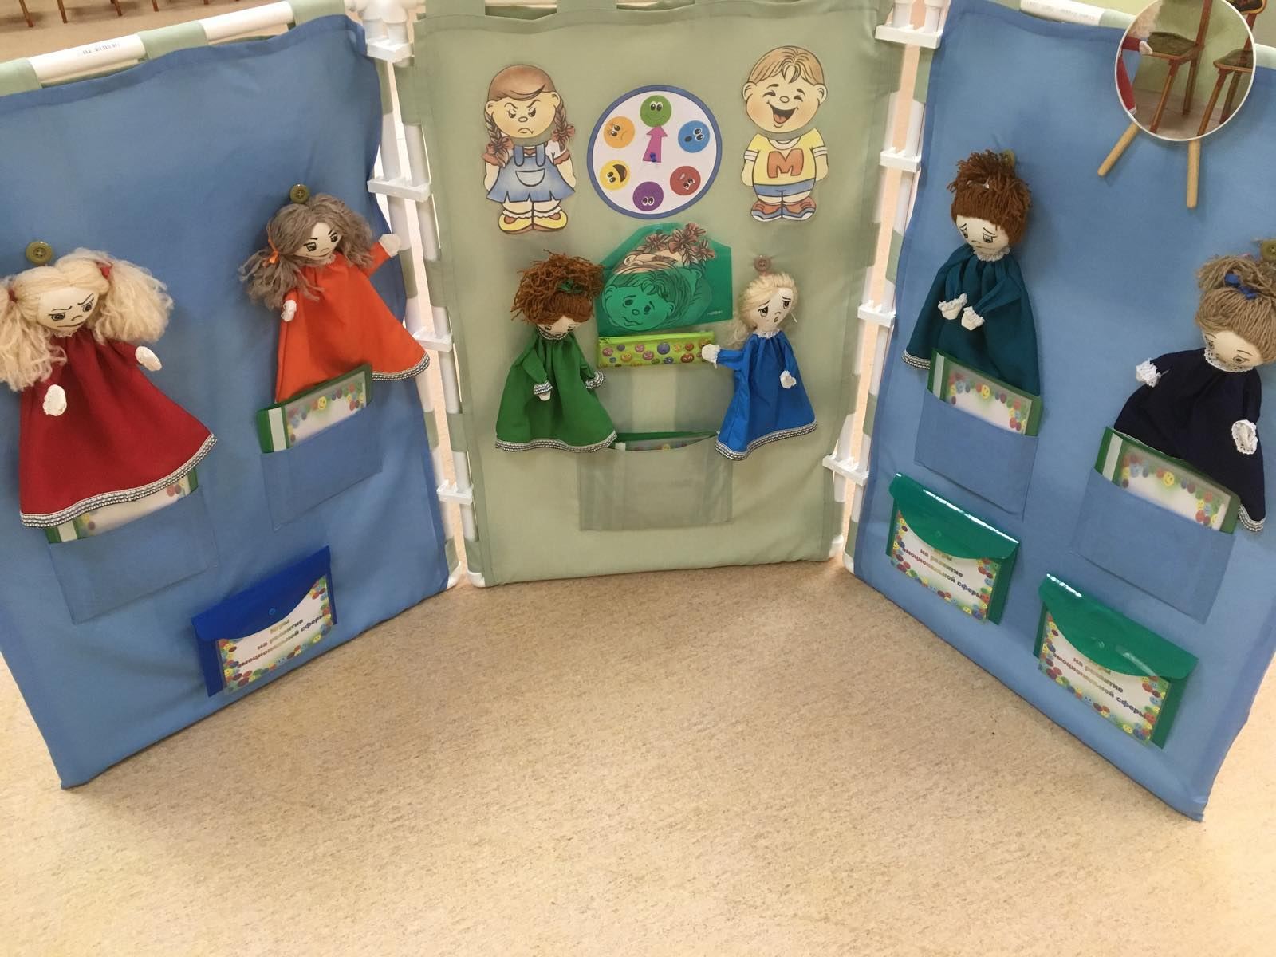

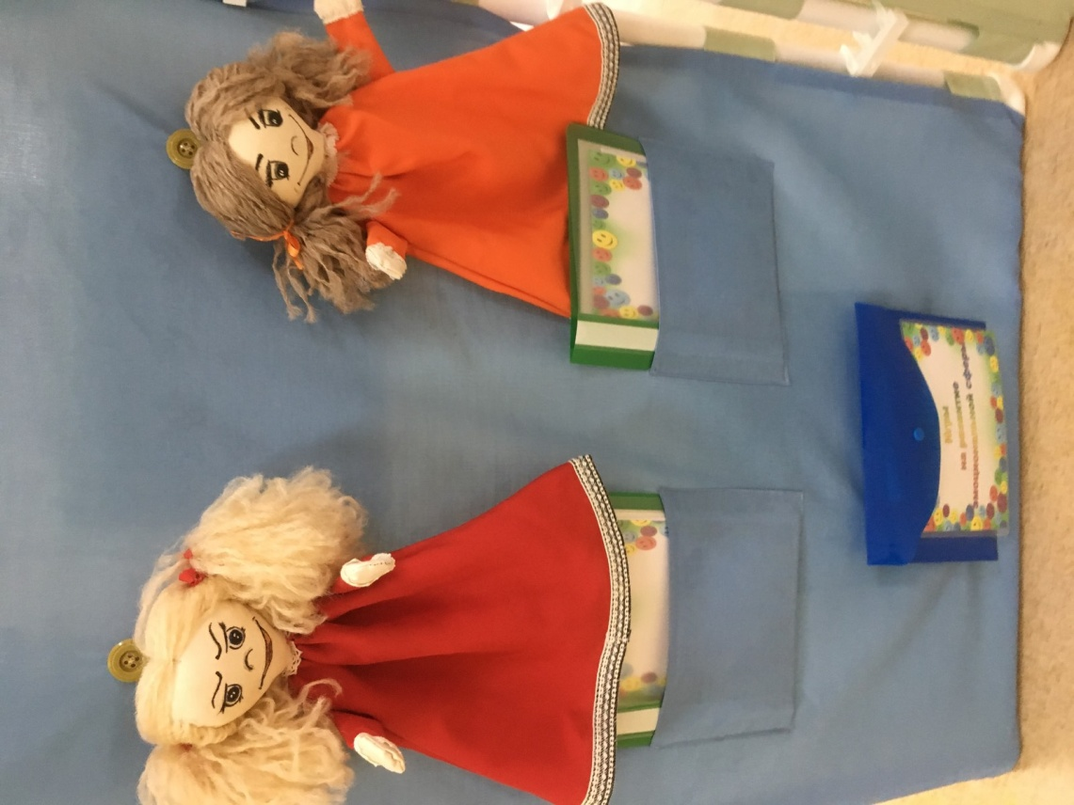

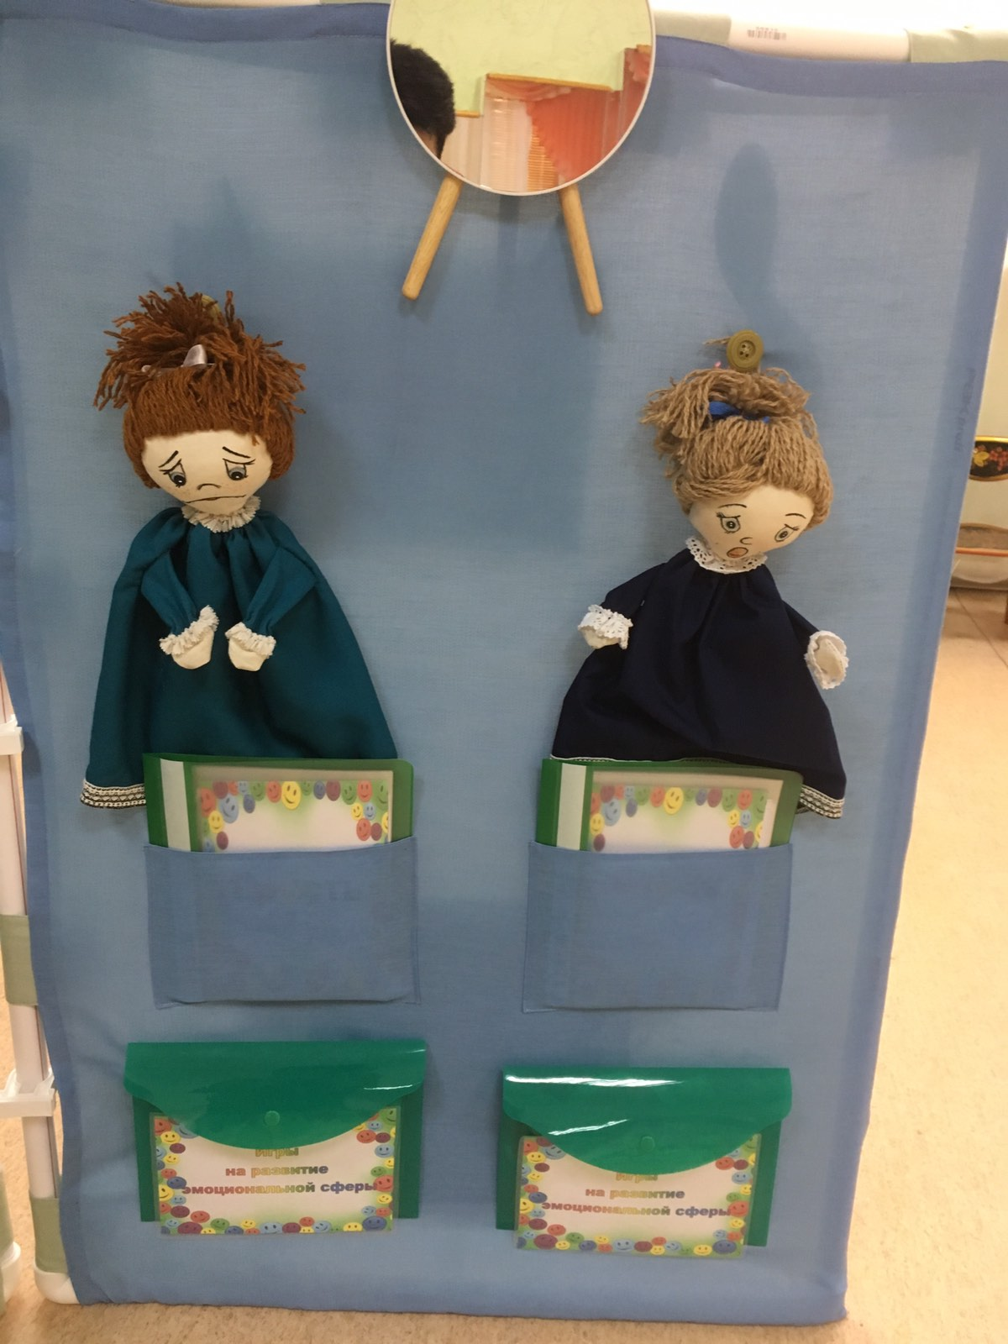

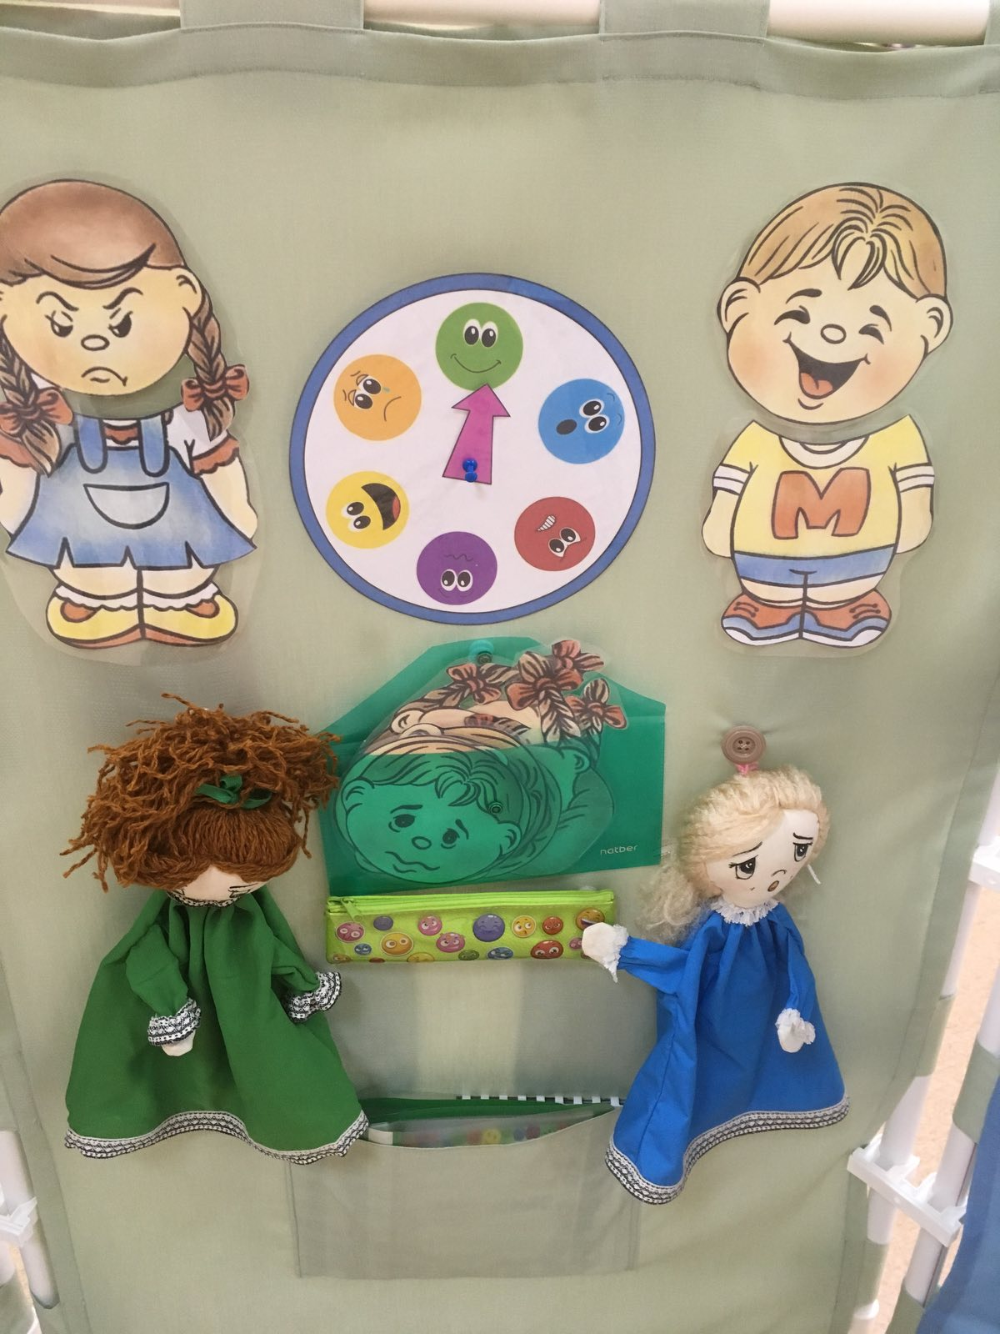

**Использование ширмы-трансформера**

**в деятельности музыкального руководителя**

**Цель:** использование музыки – как направления арт-терапии коррекционной работе.

**Дидактические задачи:**

* формировать потребность у детей к поиску новых знаний о мире прекрасного: показать взаимосвязь музыки, ИЗО, литературы и хореографии;
* учить воспринимать музыку и проникать в ее образную сущность.

**Развивающие задачи:**

* развивать музыкальные и творческие способности детей дошкольного возраста;
* развивать потребность в самовыражении посредством различных видов музыкального искусства;
* развивать эмоционально-чувственную сферу.

**Воспитательные задачи:**

* воспитывать средствами музыки нравственных основ и нравственных качеств личности.

**Перечень музыкально-дидактических игр:**

- «Определи настроение в музыки»;

- «Нарисуй музыку»;

- «Домик настроения»;

- «Градусник настроения»;

- «Веселые звоночки»;

- «Разноцветная музыка»;

- «Музыкальные ребусы»;

- «Воздушные шарики настроения».

